Carte de COSMAS INDICOPLEUSTES d’Alexandrie, vers 547-548.
Wikipedia:
La Topographie Chrétienne est transmise par trois manuscrits richement illustrés : le Vaticanus græcus 699, manuscrit en onciales, a été copié à Constantinople au ixe siècle ; le Sinaïticus græcus 1186, manuscrit en minuscules, a été copié en Cappadoce au xie siècle ; le Laurentianus Pluteus IX. 28 a été copié au monastère d'Iveron du mont Athos au xie siècle. Il y a d'autre part une copie tardive du Laurentianus (xviie siècle) qui appartenait à la collection de Thomas Phillipps en Angleterre.
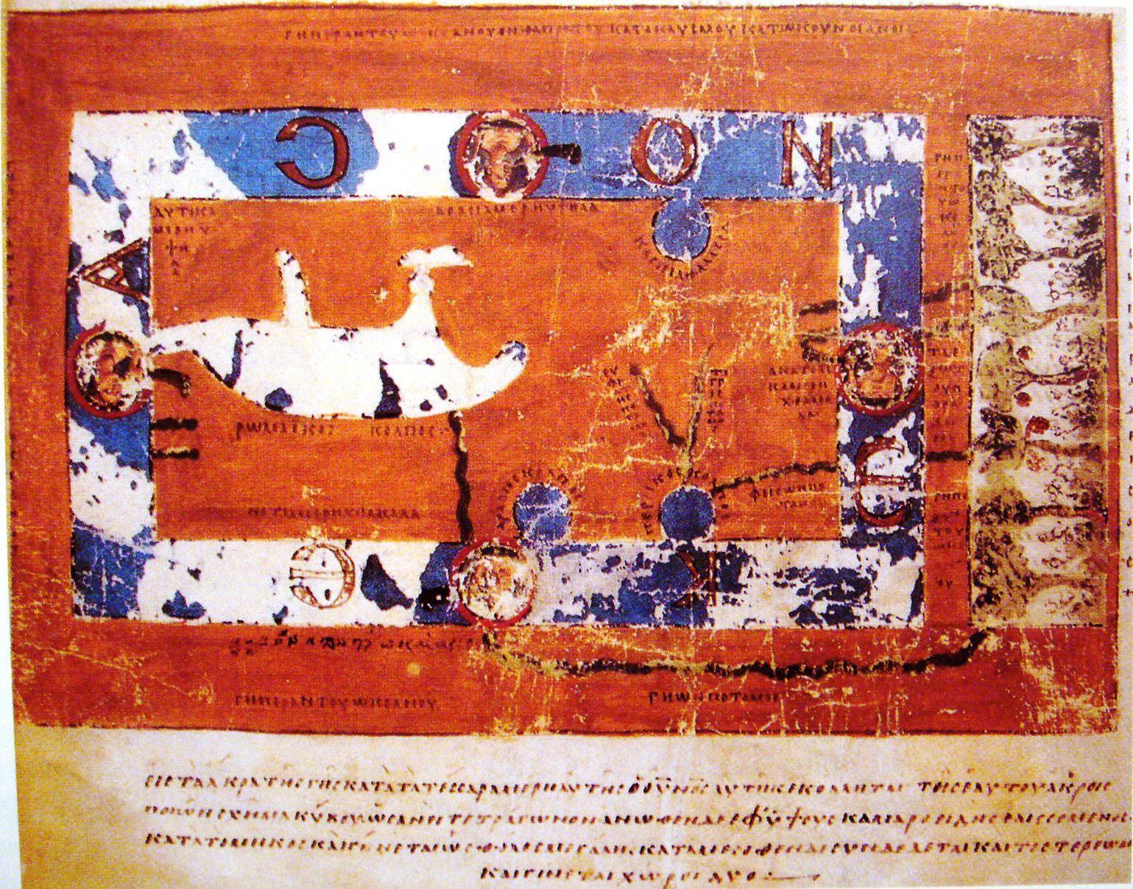
World Map by Cosmas Indicopleustes. The map is oriented with north to the top. It shows a rectangular landmass in the middle of the Okeanos (Cosmas believed that the world was flat and shaped like a tabernacle). The Mediterranean is shown in the western half, with indication of the Adriatic and the Aegaean+Euxine Seas to the north, the strait of Gibraltar to the west and the Nile to the south. Three further Seas are shown as connected to the Ocean, the Caspian to the northeast, and the Red Sea ("Arabian Gulf") and the Persian Gulf to the south, the latter joined by Euphrates and Tigris. Paradise is shown in the Far East, beyond the Ocean (6th century map).
http://fr.wikipedia.org/wiki/Cosmas_Indicopleust%C3%A8s
Il n’est pas précisé de quel Codex provient cette carte. C’est celle que reproduit P. Arnaud dans sa thèse. C’est peut-être la plus ancienne provenant donc du Vaticanus graecus ?

Autre carte :
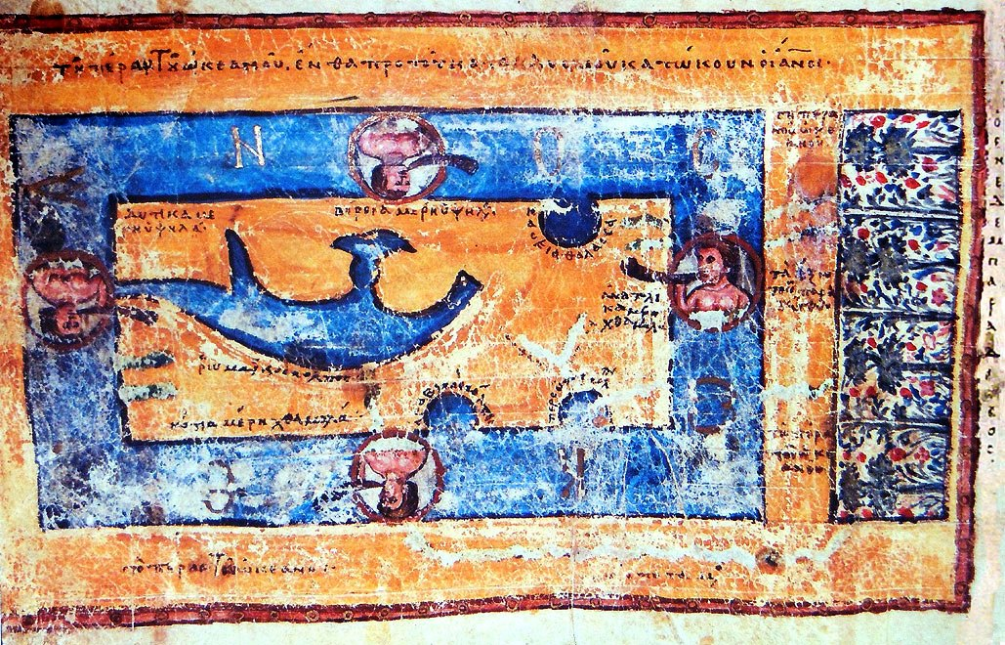
Fig. 7: Unknown artist, Cosmas’ map of the earth, Codex Sinaiticus graecus 1186, fol. 66v, 11th century, probably from Cappadocia, now at St. Katherine's monastery, Sinai.
http://journals.ub.uni-heidelberg.de/index.php/transcultural/article/view/6127/2962

